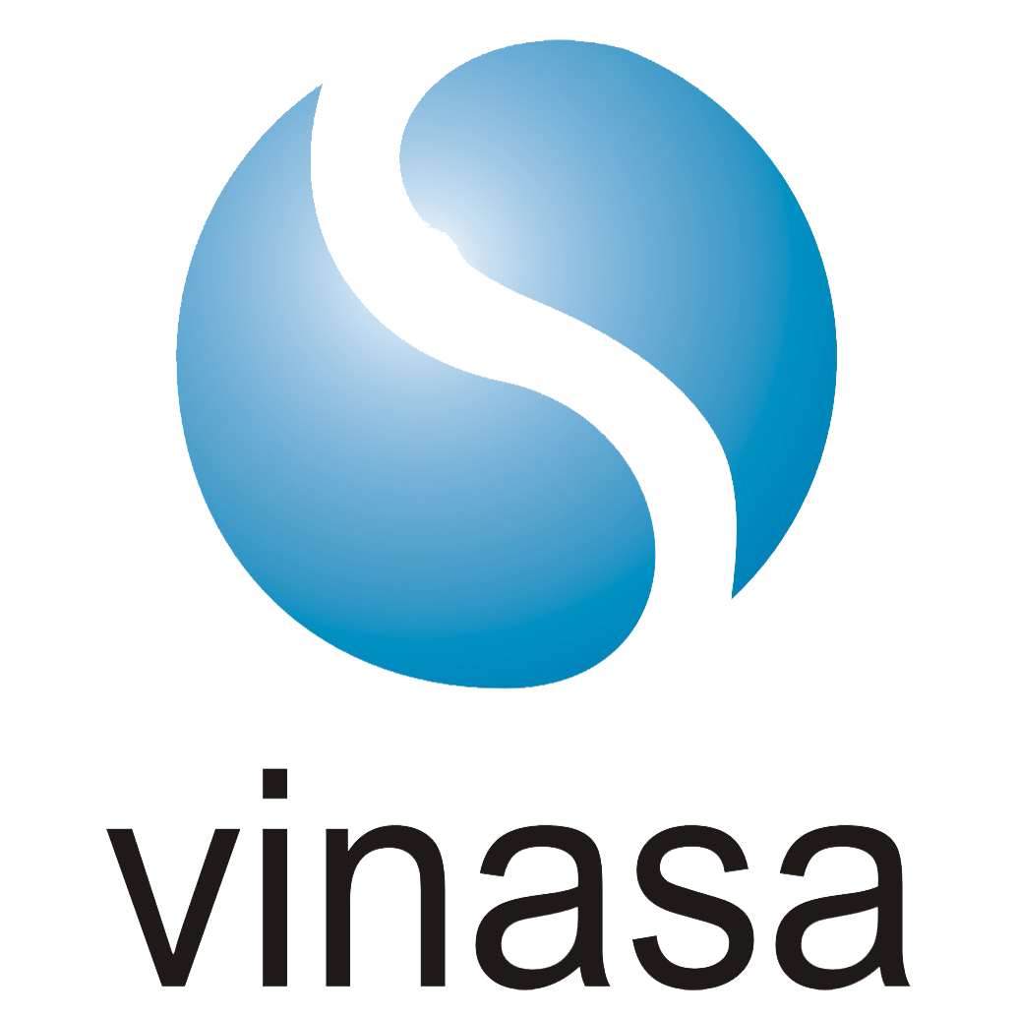
NGÀY CHUYỂN ĐỔI SỐ VIỆT NAM -VIETNAM DX DAY 2020
Hội thảo 6: Chuyển đổi số cho các ngành sản xuất
Thời gian: 13:30-17:00 Ngày 12/8/2020
Địa điểm: Khách sạn Melia Hà Nội, 44B Lý Thường Kiệt, Hoàn Kiếm, Hà Nội

CƠ QUAN BẢO TRỢ  - Bộ Thông tin và Truyền thông  - Bộ Công thương  ĐƠN VỊ TỔ CHỨC:  - Hiệp hội Phần mềm và Dịch vụ CNTT Việt Nam (VINASA) | ĐƠN VỊ PHỐI HỢP:  - Hiệp Hội Dệt May  - Hiệp Hội Da Giầy  - Hiệp Hội Tự Động Hóa  - Hiệp Hội Doanh nghiệp Điện Tử  - Hiệp Hội Năng Lượng
CHƯƠNG TRÌNH TỔNG THỂ:

Time | Ngày 2 (12/8/2020)
(13.30 - 17.15) | Nội dung chương trình | Hoạt động bên lề
13:00 – 13:30 | Đăng ký đại biểu
13:30 – 14:00 | Phiên khai mạc Hội thảo 6  - Tuyên bố lý do, giới thiệu đại biểu  - Phát biểu của Lãnh đạo Bộ Công thương về thực trạng Ứng dụng CNTT của các ngành Sản xuất ở Việt Nam/ CĐS trong các ngành Công nghiệp, Sản xuất của Việt Nam | - Triển lãm chuyển đổi số  - Business Matching (B2B và B2G)
14:00 – 15:30 | Phát biểu chính  - Báo cáo về xu hướng CĐS trong các ngành sản xuất của khu vực và thế giới/Chia sẻ kinh nghiệm quốc tế  - Kinh nghiệm triển khai các giải pháp CĐS của các DN CNTT trong và ngoài nước  - Kinh nghiệm triển khai các giải pháp CĐS của DN Sản xuất trong nước và quốc tế | - Triển lãm chuyển đổi số  - Business Matching (B2B và B2G)
15:30 – 15:45 | Giải lao và tham quan triển lãm chuyển đổi số
15:45 – 17:00 | - Kinh nghiệm triển khai các giải pháp CĐS của các DN CNTT trong và ngoài nước  - Kinh nghiệm triển khai các giải pháp CĐS của DN Sản xuất trong nước và quốc tế  Q&A về làm cách nào để CĐS hiệu quả cho các Doanh nghiệp sản xuất?  Nội dung:  Chủ trì: Ông Nguyễn Nhật Quang, Phó Chủ tịch VINASA  Khách mời: Các Diễn giả | - Triển lãm chuyển đổi số  - Business Matching
17.00 | Kết thúc

